**ATTESTATION D’ETUDES COLLÉGIALE**

**CONCEPTION ET PROGRAMMATION DE SITES WEB**

**(NWE.0F)**

**Programmation Web avancée**

**582-31B-MA**

**TP 3**

**Système web PHP orienté objet avec une base de données MySQL**

**Professeur:**

**Marcos Sanches**

[**msanches@cmaisonneuve.qc.ca**](mailto:msanches@cmaisonneuve.qc.ca)

**COLLÈGE DE MAISONNEUVE**

**2030, boul. Pie-IX, bureau 430**

**Montréal (Québec) H1V 2C8**

**Téléphone : 514 254-7131**

**Modèle de diagramme de relation d’une Librairie**

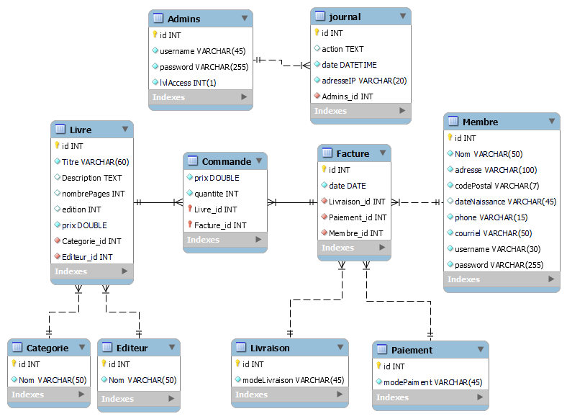

**Description :**

Le site est une gestionnaire administrative des données d’une librairie. Le serveur contient une base de données sur les livres, les membres, les commandes et les factures. Le site donne accès à une supervision rapide sur les données contenues sur le serveur. Les administrateurs ou les modérateurs peuvent se connecter dans le gestionnaire pour apporter des modifications aux données ou ajouter / supprimes les informations. Selon le niveau d’accès administrative, l’utilisateur à l’accès à des options :

Les administrateurs de niveau 2 peuvent

* Voir les données
* Ajouter ou supprimer les données
* Modifier les données existantes
* Regarder et imprimer le journal de bord

Les modérateurs de niveau 1 peuvent :

* Voir les données
* Modifier les données existantes

Les utilisateurs et les visiteurs de niveau 0 peuvent :

* Voir les données

Le directeur avec l’accès de niveau 4 a les possibilités d’un administrateur et, aussi, de créer des nouveaux utilisateurs et leur attribuer un niveau d’accès.

# Structure de site

* Page d'accueil informationnel
* Page journal de bord

- Impression en PDF de document

* Page de gestion Membre:

- Page de création

- Page de modification

- Option de suppression

* Page de gestion Facture

- Page de création

- Page de modification

- Option de suppression

* Page de gestion Livre

- Page de création

- Page de modification

- Option de suppression

* Page de gestion Commande

- Page de création

- Page de modification

- Option de suppression

* Page connexion
* Page création de compte

**Nouveauté**

Les nouvelles fonctionnalités de connexion, déconnexion sont rajoutés avec les droits d'accès. Les utilisateurs et les visiteurs peuvent voir les listes. Les modérateurs peuvent modifier les informations dans les données et les administrateurs peuvent modifier, ajouter et supprimer les données de la base.

Une nouvelle page de Journal de Bord est ajoutée, accessible seulement à des administrateurs du site. Le journal de bord affiche une historique des actions faites par les utilisateurs de site. Il est possible de faire une impression du document Journal de Bord en PDF ou de le sauvegarder.

**Liens :**

*GitHub*: <https://github.com/Raritetnik/TP3_MVC_Twig>

*WebDev*: <https://e2196106.webdev.cmaisonneuve.qc.ca/TP3_MVC_Twig/>

**Information sur utilisateurs :**

|  |  |
| --- | --- |
| **Nom d’utilisateur** | **Mot de passe** |
| [admin@mail.com](mailto:admin@mail.com) | admin |
| [moderator@gmail.com](mailto:moderator@gmail.com) | admin |
| [utilisateur@gmail.com](mailto:utilisateur@gmail.com) | 123123 |
| directeur@gmail.com | admin |